

绝密★启用前

2017---2018学年度第一学期十月份试卷

高一物理

考试总分： 100 分 考试时间： 60 分钟

注意事项：
1．答题前填写好自己的姓名、班级、考号等信息;
2．请将答案正确填写在答题卡上;
卷I（选择题）
一、选择题（共 10 小题 ，每小题 5 分 ，共 50 分 ）
1.在物理学中，突出问题的主要方面，忽略次要因素，建立理想化的物理模型，是经常采用的一种科学研究方法，质点就是这种物理模型之一．关于地球能否看作质点，下列说法正确的是（ ）
A.地球的质量太大，不能把地球看作质点
B.地球的体积太大，不能把地球看作质点
C.研究地球的自转时可以把地球看作质点
D.研究地球绕太阳公转时可以把地球看作质点
2.在有云的夜晚，抬头望月，发现“月亮在白莲花般的云朵里穿行”，这时取的参考系是（ ）
A.月亮 | B.云 | C.地面 | D.观察者
3.以下的计时数据，指时间间隔的是（ ）
A.学校每天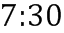准时上课
B.每节课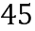 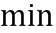
C.数学考试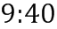结束
D.周末文艺晚会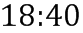开始
4.上体育课时，某同学沿着半径为 的水平圆周跑道跑了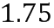圈时，他的（ ）
A.路程和位移的大小均为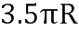
B.路程和位移的大小均为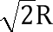
C.路程为、位移的大小为
D.路程为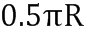、位移的大小为
5.下列物理量中，属于矢量的是（ ）
A.力 | B.质量 | C.长度 | D.时间
6.下列叙述正确的是（ ）
A.只有体积或质量很小的物体才可以看为质点
B.质点作方向不变的直线运动，位移就是路程
C.速度、位移、加速度都是矢量
D.“第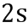内”表示一个时刻
7.一物体第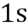向东走了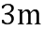，紧接着第向北走了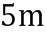，第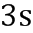向南走了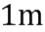，物体在钟内的平均速度和平均速率分别为（ ）
A.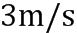， | B.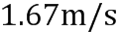，
C.， | D.，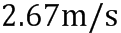
8.用打点计时器研究物体运动时，接通电源和让纸带随物体开始运动，这两个操作的时间关系应当是（ ）
A.先接通电源，后释放纸带
B.先释放纸带，后接通电源
C.释放纸带的同时接通电源
D.先释放纸带或先接通电源都可以
9.下列关于加速度的说法，其中正确的是（ ）
A.速度变化越大，加速度一定越大
B.速度变化所用时间越短，加速度一定越大
C.速度变化越快，加速度一定越大
D.速度为零，加速度一定为零
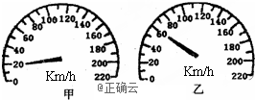
10.如图所示是汽车的速度计，某同学在汽车中观察速度计指针位置的变化．开始时指针指示在如图甲所示的位置，经过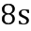后指针指示在如图乙所示位置，若汽车做匀变速直线运动，那么它的加速度大小约为（ ）
A.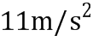 | B.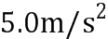 | C.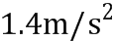 | D.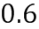 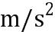
二、多选题（共 2 小题 ，每小题 5 分 ，共 10 分 ）
11.通过打点计时器打点得到的一条纸带上的点子分布不均匀，下列判断正确的是（ ）
A.点子密集的地方物体运动的速度比较大
B.点子密集的地方物体运动的速度比较小
C.点子不均匀说明物体做变速运动
D.点子不均匀说明打点计时器有故障
12.一辆汽车从甲地出发，沿平直公路开到乙地刚好停止，其速度图象如图所示．那么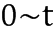和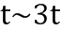两段时间内，下列说法中正确的是（ ）
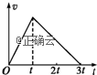
A.加速度的大小之比为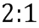
B.位移的大小之比为
C.平均速度的大小之比为
D.中间时刻瞬时速度的大小之比为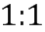

卷II（非选择题）
三、填空题（共 2 小题 ，每小题 8 分 ，共 16 分 ）
13.电火花计时器正常工作时：
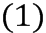打点的时间间隔取决于________
．交流电压的高低
．交流电的频率
．纸带的长度
．墨粉纸盘的大小
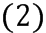工作时的基本步骤中，正确的排列顺序为________
．把电火花计时器固定在长木板上
．安装好纸带
．松开纸带让物体带着纸带运动
．接通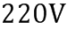交流电源
．按下脉冲输出开关，进行打点．
14.在“练习使用打点计时器”的实验中，某同学选出了一条清晰的纸带，并按打点的先后顺序取其中的、、、…七个点进行研究，这七个点和刻度尺标度的对应如图所示．
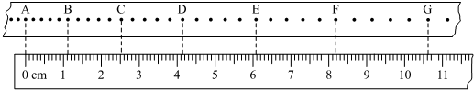
有图可知，、两点的时间间隔是________，纸带做的是________（填“加速”、“减速”或“匀速）直线运动．
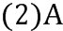、两点间的平均速度大小为________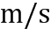，、两点间的平均速度大小为________．（第二问计算结果在小数点后面保留两位有效数字）
四、解答题（共 2 小题 ，每小题 12 分 ，共 24 分 ）
15.已知一汽车在平直公路上运动，它的位移-时间图象如图甲所示．
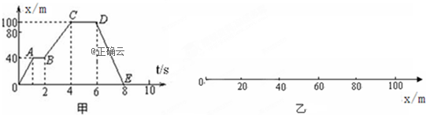
根据图象在图乙所示的位直坐标轴上标出、、、、、各点代表的汽车的位置；
求出前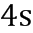内的平均速度：
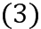求出第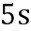末的瞬时速度；
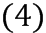求出第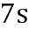末的加逮度．
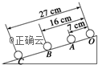
16.小球从斜面的顶端滚下的运动可看作匀加速直线运动，如图所示是用闪光照相机拍摄的小球在斜面上运动的一段，已知照相时间间隔为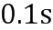，且点是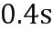时小球所处的位置，试根据此图计算：
小球从点到点的平均速度；
小球在点和点的瞬时速度；
小球运动的加速度．

答案
1.D
2.B
3.B
4.C
5.A
6.C
7.B
8.A
9.C
10.C
11.[ “B”, “C” ]
12.[ “A”, “D” ]
13.(1)B；(2)ABDEC．
14.(1)0.1，加速；(2)0.14，0.23
15.1)如图所示；(2)求出前4s内的平均速度25m/s：(3)求出第5s末的瞬时速度为0；(4)求出第7s末的加逮度为零．
16.(1)小球从O点到B点的平均速度为0.8m/s；(2)小球在A点和B点的瞬时速度分别为0.8m/s和1.0m/s；(3)小球运动的加速度是2m/s^2．

